13-mavzu. Mantiqiy elementlar. MElarning uzatish harakteristikalari.

Reja:
- Mantiqiy elementlar (ME) haqida tushuncha.
- Ikkilik axborotlarni ifodalash usullari. ME asosiy parametrlari.
- ME amplituda uzatish xarakteristikalari.

  - Mantiqiy elementlar (ME) haqida tushuncha.

Kirish ma'lumotlari ustida har qanday mantiqiy operatsiyani bajarish uchun mo'ljallangan elektr sxemasi mantiqiy element deb ataladi. Kirish ma'lumotlari bu erda turli darajadagi kuchlanishlar ko'rinishida ifodalanadi va chiqishdagi mantiqiy operatsiya natijasi VA ma'lum darajadagi kuchlanish shaklida olinadi. Operatsiyalar bu holat xizmat ko'rsatildi - mantiqiy elementning kirishi yuqori YOKI past darajadagi kuchlanish ko'rinishidagi signallarni oladi, ular asosan kirish ma'lumotlari bo'lib xizmat qiladi. Shunday qilib, yuqori darajadagi kuchlanish - mantiqiy - operatsiyaning haqiqiy qiymatini va past darajadagi kuchlanish 0 - noto'g'ri qiymatni ko'rsatadi. 1 - ROST, 0 - YOLG'ON.
Mantiqiy element- kirish va chiqish signallari o'rtasidagi ma'lum mantiqiy munosabatlarni amalga oshiradigan element. Mantiqiy elementlar odatda kompyuterlarning mantiqiy sxemalarini, avtomatik boshqarish va boshqarishning diskret sxemalarini qurish uchun ishlatiladi. Barcha turlari uchun mantiqiy elementlar, ularning jismoniy tabiatidan qat'i nazar, kirish va chiqish signallarining diskret qiymatlari xarakterlidir. Mantiqiy elementlar bir YOKI bir nechta kirish va bir YOKI ikkita (odatda bir-biriga teskari) chiqishga ega. Mantiqiy elementlarning chiqish signallarining "nol" va "birlik" qiymatlari element bajaradigan mantiqiy funktsiya va kirish signallarining "nol" va "birlik" qiymatlari bilan belgilanadi. mustaqil o'zgaruvchilarning roli. Har qanday murakkab mantiqiy funktsiyani tuzish mumkin bo'lgan elementar mantiqiy funktsiyalar mavjud. Element sxemasining qurilmasiga qarab, unga elektr parametrlari, kirish va chiqishning mantiqiy darajalari (yuqori va past kuchlanish darajalari) yuqori va past (haqiqiy va noto'g'ri) holatlar uchun bir xil qiymatlarga ega.

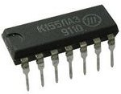
13.1-rasm. K155LAZ markali mantiqiy element asosida ishlaydigan mikrosxema.

An'anaga ko'ra, mantiqiy elementlar maxsus radio komponentlar - integral mikrosxemalar shaklida ishlab chiqariladi. Konyunksiya, disjunksiya, inkor va modul qo‘shish (VA, YOKI, EMAS, eksklyuziv OR) kabi mantiqiy amallar asosiy turlarning mantiqiy elementlari ustida bajariladigan asosiy amallardir. Keling, ushbu turdagi mantiqiy elementlarning har birini batafsil ko'rib chiqaylik. Mantiqiy element "VA" - birikma, mantiqiy ko'paytirish, VA

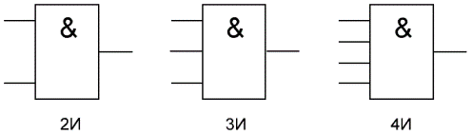

13.2 –rasm.VA mantiqiy elementlarni turlari.

"VA" - kiritilgan ma'lumotlar bo'yicha birlashma YOKI mantiqiy ko'paytirish amalini bajaradigan mantiqiy element. Bu element 2 dan 8 gacha (ishlab chiqarishda eng keng tarqalgan "VA" elementlari 2, 3, 4 va 8 kirishli) kirish va bitta chiqishga ega bo'lishi mumkin. Turli xil kirish soniga ega "VA" mantiqiy elementlarining belgilari rasmda ko'rsatilgan. Matnda bir YOKI boshqa sonli kirishga ega mantiqiy element "VA" "2VA", "4VA" va boshqalar sifatida belgilanadi - ikkita kirishli "VA" elementi to'rtta kirish va hokazo bo’lishi mumkin.
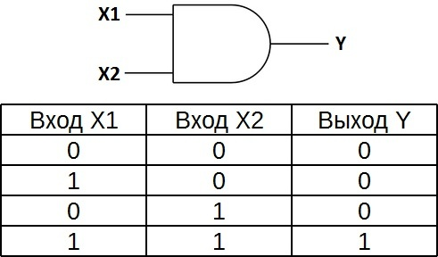

13.3-rasm. Ikkita kirishli VA mantiq elementi.

2VA elementi uchun haqiqat jadvali shuni ko'rsatadiki, agar mantiqiy birliklar bir vaqtning o'zida birinchi kirishda VA ikkinchi kirishda bo'lsa, elementning chiqishi mantiqiy birlik bo'ladi. Boshqa uchta mumkin bo'lgan holatda, chiqish nolga teng bo'ladi. G'arbiy sxemalarda "Va" elementining belgisi kirishda tekis chiziq va chiqishda yaxlitlash mavjud. Uy sxemalarida - "&" belgisi bilan to'rtburchaklar. Mantiqiy element "OR" - dis'yunksiya, mantiqiy qo'shish, OR "YOKI" - kiritilgan
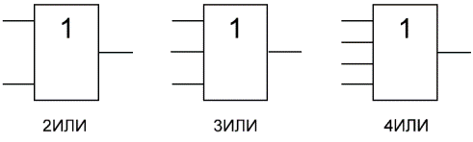
13.4-rasm. YOKI mantiqiy elementlarni turlari.

ma'lumotlarga ajratish YOKI mantiqiy qo'shish operatsiyasini bajaradigan mantiqiy element. U, xuddi "AND" elementi kabi, ikkita, uch, to'rt va hokazo kirish va bitta chiqish bilan mavjud. Mantiqiy elementlarning belgilari "OR" bilan turli miqdor kirishlar rasmda ko'rsatilgan. Ushbu elementlar quyidagicha belgilanadi: 2OR, 3OR, 4OR va boshqalar.
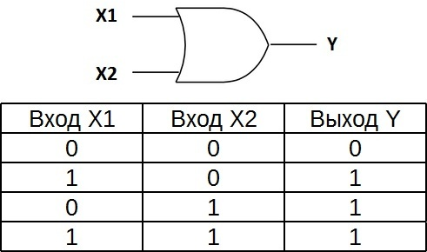

13.5-rasm. Ikkita kirishli YOKI mantiq elementi

"2OR" elementi uchun haqiqat jadvali shuni ko'rsatadiki, chiqishda mantiqiy birlik paydo bo'lishi uchun mantiqiy birlik birinchi kirishda YOKI ikkinchi kirishda bo'lishi kifoya. Agar mantiqiylar bir vaqtning o'zida ikkita kirishda bo'lsa, chiqish VA bitta bo'ladi. G'arbiy sxemalarda "YOKI" elementining belgisi dumaloq kirish va yumaloq, uchli chiqishga ega. Uy sxemalarida - "1" belgisi bilan to'rtburchaklar. Mantiqiy element "YO'Q" - inkor, inverter, EMAS

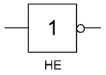
13.6-rasm. Bitta kirishli YOKI-EMAS mantiq elementi.

"YO'Q" - kiritilgan ma'lumotlarda mantiqiy inkor qilish operatsiyasini bajaradigan mantiqiy element. Bitta chiqish va faqat bitta kirishga ega bo'lgan ushbu element inverter deb VA ataladi, chunki u aslida kirish signalini o'zgartiradi (invert qiladi). Rasmda ko'rsatilgan ramzi mantiqiy element "YO'Q".
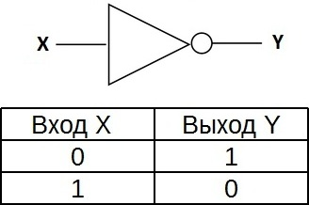
13.7-rasm. Bitta kirishli EMAS mantiq elementi

Inverter uchun haqiqat jadvali shuni ko'rsatadiki, yuqori kirish potentsiali past chiqish potentsialini beradi va aksincha. G'arbiy sxemalarda "EMAS" elementining belgisi chiqish joyida aylana bo'lgan uchburchak shakliga ega. Uy sxemalarida - "1" belgisi bo'lgan to'rtburchaklar, chiqish joyida doira bilan. "VA-EMAS" mantiqiy elementi - inkor, NAND bilan birikma (mantiqiy ko'paytirish).

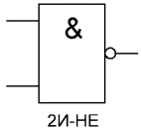
13.8-rasm. Ikkita kirishli 2VA-EMAS mantiq elementi.

"VA-EMAS" - kiritilgan ma'lumotlarga mantiqiy qo'shish amalini bajaradigan mantiqiy element, keyin esa mantiqiy inkor operatsiyasi, natija chiqariladi. Boshqacha qilib aytganda, u asosan "VA" elementi bo'lib, "EMAS" elementi bilan to'ldiriladi. Rasmda "2I-NOT" mantiqiy elementining belgisi ko'rsatilgan.

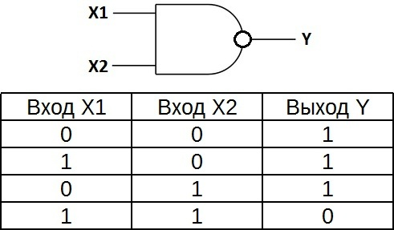

13.9-rasm. Ikkita kirishli 2VA-EMAS mantiq elementi.

"NAND" elementi uchun haqiqat jadvali "AND" elementi uchun jadvalga qarama-qarshidir. Uch nol va bitta o'rniga - uchta bir va nol. "NAND" elementi 1913 yilda birinchi marta buning ahamiyatini ta'kidlagan matematik Genri Moris Sheffer sharafiga "Schaeffer elementi" deb ham ataladi. "Men" sifatida belgilangan, faqat chiqishda doira bilan. Mantiqiy element "OR-NOT" - inkor bilan diz'yunksiya (mantiqiy qo'shish), NOR
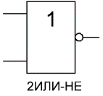
13.10-rasm. Ikkita kirishli 2YOKI-EMAS mantiq elementi.

"YOKI-EMAS" - kiritilgan ma'lumotlarga mantiqiy qo'shish amalini bajaradigan mantiqiy element, keyin esa mantiqiy inkor operatsiyasi, natija chiqariladi. Boshqacha qilib aytganda, bu "YOKI" elementi bo'lib, "EMAS" elementi - inverter bilan to'ldiriladi. Rasmda "2OR-NOT" mantiqiy elementining belgisi ko'rsatilgan.

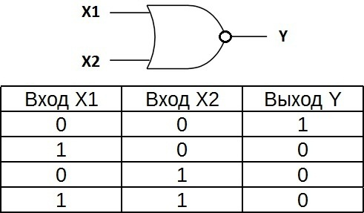

13.11-rasm. Ikkita kirishli 2YOKI-EMAS mantiq elementi.

"OR-NOT" elementi uchun haqiqat jadvali "OR" elementi jadvaliga qarama-qarshidir. Chiqishdagi yuqori potentsial faqat bitta holatda olinadi - ikkala kirish VA past potentsiallar bilan bir vaqtda oziqlanadi. "YOKI" deb ataladi, faqat chiqishda aylana bo'lib, inversiyani ko'rsatadi.
Mantiqiy element "eksklyuziv OR" - qo'shimcha modul 2, XOR

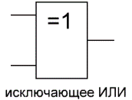

13.12-rasm. Ekskluziv ikkita kirishli YOKI mantiq elementi.

"XOR" - kirish ma'lumotlariga mantiqiy qo'shish moduli 2 operatsiyasini bajaradigan mantiqiy element, ikkita kirish va bitta chiqishga ega. Ko'pincha bu elementlar nazorat sxemalarida qo'llaniladi. Rasmda ushbu elementning ramzi ko'rsatilgan. G'arbiy sxemalardagi tasvir kirish tomonida qo'shimcha egri chiziqli "OR" ga o'xshaydi, mahalliy rasmda - "OR" kabi, faqat "1" o'rniga "=1" yoziladi.

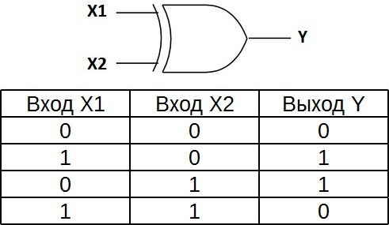
13.13-rasm. Ekskluziv ikkita kirishli YOKI-EMAS mantiq elementi.

Bu mantiqiy element “teng tenglik” deb ham ataladi. Yuqori kuchlanish darajasi faqat kirishdagi signallar teng bo'lmaganda (bir birlikda, ikkinchisida nolda YOKI bitta nolda, ikkinchisida) chiqishda bo'ladi, hatto kirishda ikkita birlik bo'lsa VA. bir vaqtning o'zida chiqish nolga teng bo'ladi - bu "OR" dan farq. Ushbu mantiqiy elementlar qo'shimchalarda keng qo'llaniladi.
Mantiqiy sxemalarning ishlash algoritmini tasvirlash uchun mantiq algebrasining matematik apparatidan foydalaniladi. Mantiq algebrasi ikkita tushuncha bilan ishlaydi: hodisa rost (mantiqiy "1") YOKI hodisa noto'g'ri (mantiqiy "0"). Mantiq algebrasidagi hodisalarni ikkita amal bilan bog‘lash mumkin: qo‘shish (dizyunksiya), U YOKI + belgisi bilan belgilanadi va ko‘paytirish (birlashma), & YOKI nuqta bilan belgilanadi. Ekvivalentlik munosabati = bilan, inkor esa tegishli belgi ustidagi chiziq YOKI apostrof (") bilan belgilanadi.
Mantiqiy diagramma n ta kirish o‘zgaruvchisi X ₁ , … X _{n} ga mos keladigan n ta kirishga va Y₁ … chiqish o‘zgaruvchisiga mos keladigan bir YOKI bir nechta chiqishga ega. Y_{m} . Kirish va chiqish o'zgaruvchilari ikkita X_{i} = 1 YOKI X_{i} = 0 qiymatlarini olishlari mumkin. Mantiqiy sxemaning kommutatsiya funktsiyasi (SF) mantiqiy operatsiyalar yordamida kirish o'zgaruvchilari va chiqish o'zgaruvchilardan birini bog'laydi. PF soni chiqish o'zgaruvchilari soniga teng, PF esa 0 YOKI 1 qiymatlarini olishi mumkin.
Mantiqiy operatsiyalar. Quyidagi elementar operatsiyalar (funksiyalar) eng katta amaliy qiziqish uyg'otadi.
Mantiqiy ko'paytirish (bo'g'in),
Mantiqiy qo'shish (ajralish),
Inversiya bilan mantiqiy ko'paytirish,
Inversiya bilan mantiqiy qo'shish,
Modul 2 yig'indisi,
Ekvivalentlik.
Mantiqiy elementlar. Asosiy mantiqiy operatsiyalarga mos keladigan raqamli integral sxemalar mavjud. Mantiqiy ko'paytirish "VA" mantiqiy elementiga mos keladi. Mantiqiy qo'shilish "OR" mantiqiy elementiga mos keladi. Inversiya bilan mantiqiy ko'paytirish - "VA-EMAS" mantiqiy elementi. Inversiya bilan mantiqiy qo'shish - "OR-NOT" mantiqiy elementi. Inversiya operatsiyasi "EMAS" mantiqiy elementiga mos keladi. Boshqa ko'plab mantiqiy operatsiyalarni amalga oshiradigan mikrosxemalar mavjud.

  - . Ikkilik axborotlarni ifodalash usullari. ME asosiy parametrlari.

Mantiqiy element (ME) deb, kirish signallari ustida aniq bir mantiqiy amal bajaradigan elektron qurilmaga aytiladi. RIS yaratishda faqat FTM funksiyalarini amalga oshiruvchi MElar qo‘llaniladi. Ular negiz MElar deb ataladi. Ko‘p hollarda RISlar VA-EMAS (Sheffer ME) YOKI YOKI-EMAS (Pirs ME) funksiyalarini amalga oshiruvchi negiz MElar asosida tuziladi.
Raqamli (mantiqiy) elektron qurilmalar turli belgilariga ko‘ra sinflanishlari mumkin. Ishlash prinsipiga ko‘ra barcha MElar ikki sinfga bo‘linadilar: kombinatsion va ketma-ketli.
Kombinatsion qurilmalar YOKI avtomatlar deb, chiqish signallari kirish o‘zgaruvchilari kombinatsiyasi bilan belgilanadigan, ikkita vaqt momentiga ega bo‘lgan, xotirasiz mantiqiy qurilmalarga aytiladi. Kombinatsion qurilmalar YOKI VA-EMAS, YOKI-EMAS va boshqa alohida elementlar yordamida, YOKI o‘rta ISlar, YOKI katta va o‘ta katta IS tarkibiga kiruvchi ISlar ko‘rinishda tayyorlanadi. Mazkur va keyingi boblarda faqat kombinatsion MElarni ko‘rib chiqamiz.
Ketma-ketli qurilmalar YOKI avtomatlar deb, chiqish signallari kirish o‘zgaruvchilari kombinatsiyasi bilan belgilanadigan, hozirgi va oldingi vaqt momentlari uchun, ya’ni kirish o‘zgaruvchilarining kelish tartibi bilan belgilanadigan, xotirali mantiqiy qurilmalarga aytiladi. Ketma-ketli qurilmalarga triggerlar, registrlar, schetchiklar misol bo‘la oladi.
Ikkilik axborotni ifodalash usuliga ko‘ra qurilmalar potensial va impuls raqamli qurilmalarga bo‘linadi. Potensial raqamli qurilmalarda mantiqiy 0 va mantiqiy 1 qiymatlariga elektr potensiallarning umuman, bir-biridan farqlanuvchi: yuqori va past sathlari belgilanadi. Impuls raqamli qurilmalarda mantiqiy signal qiymatlariga (0 YOKI 1) impulslar sxemasi chiqishida ma’lum davomiylik va amplitudaga ega bo‘lgan impulsning mavjudligi, ikkinchi holatiga esa, impulsning yo‘qligi to‘g‘ri keladi. Ko‘rib o‘tilgan kodlash usullarining har biri o‘z afzalliklari va kamchiliklariga ega.

9.1-jadval
Mantiq turi | Kuchlanish manbai qutbi
Mantiq turi | musbat | manfiy
To‘g‘ri | 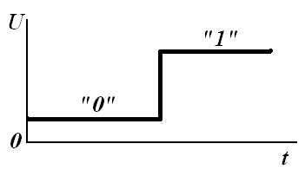 | 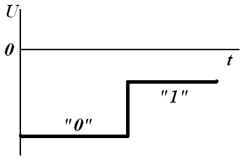
Teskari | 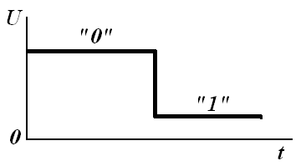 | 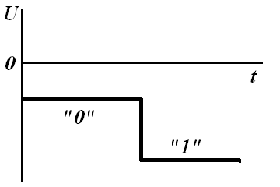

Raqamli qurilmalarning ko‘pi potensial sinfga mansub. Mantiqiy signalni potensial usulda kodlashda, potensial (kuchlanish)ning qay bir sathi mantiqiy 1 deb olinishi aVAiyatga ega emas. Bu kuchlanishning qutbi VA aVAiyatga ega emas. Shu sababli amaliyotda YOKI mantiq turi, YOKI kuchlanish qutbi, YOKI VA u, VA bu ko‘rsatgichi bilan farqlanuvchi to‘rtta kodlash variantidan biri uchrashi mumkin. Mantiqiy 0 va 1 larni har bir variantda kodlash usullari 9.1-jadvalda keltirilgan.
Mantiqiy o‘zgaruvchini potensial kodlash usulida ixtiyoriy mantiqiy funksiya qayta ulagichlar YOKI elektron kalitlar asosida yaratiladi.
Elektron kalit YOKI ventil deb shunday elektron qurilmaga aytiladiki, uning kirishdagi boshqaruv kuchlanishi qiymatiga bog‘liq holda ikkita turg‘un holatdan birida: uzilgan YOKI ulangan bo‘lishi mumkin. Sodda kalitlar asosida ancha murakkab sxemalar tuzish mumkin: mantiqiy, triggerli va boshqalar.
Berilgan ixtiyoriy murakkablikdagi mantiqiy amalni bajarish uchun kirish signallari har biri n-ta ME bilan yuklangan va m-ta axborot kirishlariga ega bo‘lgan ketma-ket ulangan MElar zanjiridan o‘tishi kerak (9.14-rasm). O‘KISlarda bir vaqtda ishlayotgan MElar soni bir necha mingtaga yetishi mumkin.

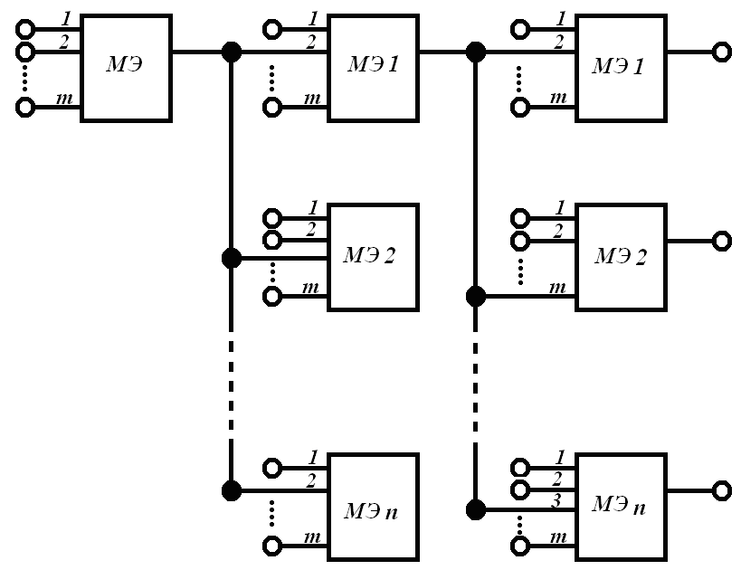

13.14-rasm. Mantiqiy zanjir ko‘rinishi.

Bu vaqtda, har bir ME o‘z funksiyasini bexato bajarishi va o‘zgartirishlarni buzilishlarsiz ta’minlashi kerak. RISlar va raqamli qurilmalarni tayyorlash, sozlash va ishlatish jarayonlarida MElarni har birini alohida moslashtirish va sozlash taqiqlangani sababli, MElarning o‘zi quyidagi fundamental xossalarga ega bo‘lishi lozim:
1. Kirish va chiqish bo‘yicha 0 va 1 signal sathlarining mosligi. Faqat bu shart bajarilganda zanjirning ishga layoqatligi sathlarni moslashtirish uchun maxsus elementlar qo‘llanmasdan amalga oshirilishi mumkin.
2. Kirish va chiqish bo‘yicha yetarli yuklama qobiliyati. Bu shart, ME signallarni bir necha kirishlardan olganda va bir vaqtning o‘zida bir necha MElarni boshqarishida lozim bo‘ladi. MEning yuklama qobiliyati odatda chiqish bo‘yicha tarmoqlanish koeffitsiyenti K_{TARM} va kirish bo‘yicha birlashish koeffitsiyenti K_{BIRL} bilan ifodalanadi. K_{BIRL} ME kirishiga ulanishi mumkin bo‘lgan bir turdagi MElar soniga, K_{TARM} esa element chiqishiga ulanishi mumkin bo‘lgan bir turdagi MElar soniga teng. Bu vaqtda signal shakli va amplitudasi ME bexato ishini kafolatlashi kerak.
3. Signalni shakllantirish (kvantlash) qobiliyati. RIS ishlashi uchun, signal har bir MEdan o‘tganda standart (asimptotik) amplituda va davomiylikka ega bo‘lishi lozim.
4.Xalaqitbardoshlik. Xalaqitbardoshlik deganda, MEning halaqitlarga ta’sirchan emasligi tushuniladi. Bu vaqtda halaqitlar ma’lum belgilangan darajadan ortmasligi kerak. Aks holda ME bir holatdan ikkinchisiga yolg‘on asosda o‘tishi mumkin.
MEni parametrlari va shakllantirish xossalari ularning statik va dinamik xarakteristikalaridan aniqlanadi.

  - . ME amplituda uzatish xarakteristikalari.

MEning asosiy statik xarakteristikasi bo‘lib chiqish kuchlanishining kirish kuchlanishiga boliqligi hisoblanadi. Bu xarakteristika amplituda uzatish xarakteristikasi (AUX) deb ataladi. AUX ko‘rinishi MEda qo‘llanilgan elektron kalit turiga bog‘liq bo‘ladi. Kichik qirish signallariga yuqori chiqish signallari mos keladigan element, inverslaydigan, kichik kirish signallariga kichik chiqish signallari mos keladigan element – inverslamaydigan deb ataladi. Xarakteristikaning ikkila turi 13.2-rasmda keltirilgan.

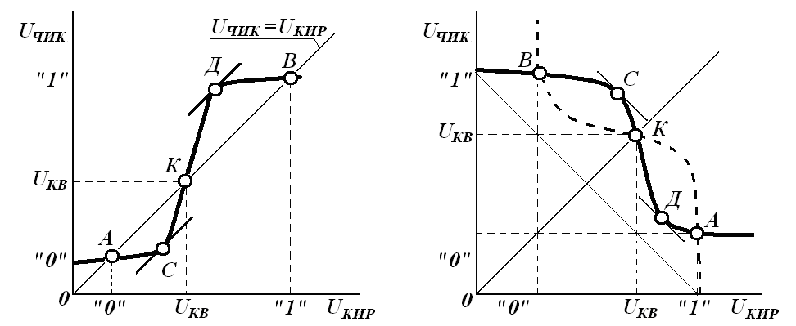

13.15-rasm. MEning amplituda uzatish xarakteristikalari.

Uzatish xarakteristikasi, ME qanday qilib mantiqiy 0 va 1 standart singnallar, ularning amplituda qiymatlari VAda halaqitbardoshligi shakllanishini kuzatish imkonini beradi. RISlarda asosan inverslaydigan MElar ko‘llanilgani sababli, uning AUXsini ko‘rib chiqamiz (9.16-rasm).

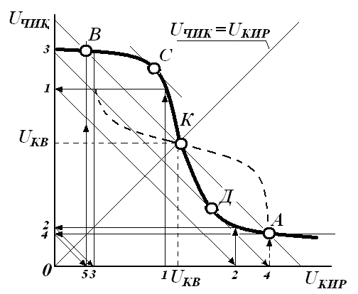

13.16-rasm. Inverslaydigan elementlar zanjirida
0 va 1 signallarni kvantlash.

Uzatish xarakteristikasida 5 ta muhim nuqtalar – K, A, V, S, D ni belgilash mumkin. K nuqtaga ME xarakteristikasining bir-lik kuchaytirish chizig‘i (K_{U}=1) U_{ChIQ}=U_{KIR} bilan kesishgan nuqta mos keladi. Bu nuqta kvantlash nuqtasi deb ataladi. Bu nuqta holati kvantlash kuchlanishi deb ataluvchi kirish (chiqish) kuchlanishi qiymati bilan belgilanadi. A va V nuqtalar ME xarakteristikasining birlik kuchaytirish chizig‘iga perpendikulyar bo‘lgan K nuqta orqali o‘tuvchi to‘g‘ri chiziq bilan kesishgan joylarida olinadi. S va D nuqtalarda kuchlanish bo‘yicha differensial uza-tish koeffitsiyenti ga teng bo‘ladi.
Aytaylik, zanjirdagi birinchi ME kirishiga ixtiyoriy amplitudali signal U₁ berildi. Bu signal U₁ < U_{KV} shartini bajaradi. Mantiqiy zanjir orqali bu signal tarqalganda uning amplitudasi o‘zgarishini kuzatamiz. Ko‘rinib turibdiki, ikkinchi elementdagi kirish kuchlanishi U₂, uchinchida – U₃ va h.k. bo‘ladi (9.16-rasm).
Kirish kuchlanishlarining U₁, U₂, U₃ … (U_{ChIQ} o‘qi bo‘ylab) ketma-ketlik qiymatlari A nuqtaga mos keladigan qiymatga tez yaqinlashadi. Xuddi shunday, U₀ > U_{KV} shartda ketma-ketlikning kirish va chiqish kuchlanishlari qiymatlari V nuqtaga mos keladigan qiymatga tez yaqinlashadi. Demak, signallar, 2-3 ta ketma-ket ulangan MElar zanjiridan o‘tganda ikkita aniq belgilangan diskret (asimptotik) amplituda qiymatiga ega bo‘lgan signal-larga aylanadi.
MEning xalaqitbardoshlik sohasini aniqlash uchun 9.17-rasmga murojaat qilamiz.

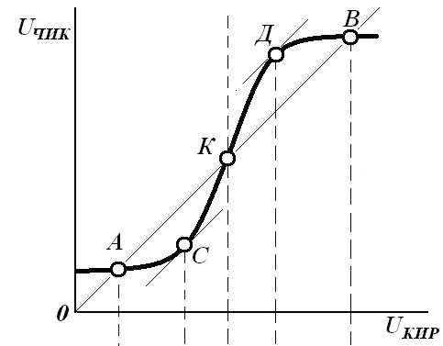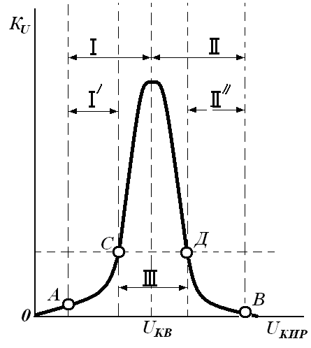

13.17-rasm. ME xalaqitbardoshlik sohalari.

Chiqish mantiqiy 1 ga mos kelgan U¹_{ChIQ}=U¹ asimptotik sathga A nuqta, chiqish mantiqiy 0 ga mos kelgan U⁰_{ChIQ}=U⁰ sathga esa, V nuqta mos keladi. Kirish mantiqiy 0 ga mos kelgan U⁰_{KIR}=U⁰ asimptotik sathga A nuqta, kirish mantiqiy 1 ga mos kelgan U¹_{KIR}=U¹ sathga esa, V nuqta mos keladi. ayirma esa chiqish sathlarining mantiqiy o‘zgariishi deb ataladi. S nuqtaga mos keluvchi kirish kuchlanishi bo‘sag‘aviy kuchlanish U⁰_{BO‘S,} D nuqtaga mos keluvchi kirish kuchlanishi esa, bo‘sag‘aviy kuchlanish U¹_{BO‘S} deb ataladi.
Kombinatsion qurilmalar uchun kirishda ruxsat etilgan halaqitlar darajasi kvantlash kuchlanishi bilan mos keladigan mantiqiy 0 va mantiqiy 1larning asimptotik qiymatlari orasidagi farq ko‘rinishida beriladi. Shunga muvofiq, mantiqiy 0 va mantiqiy 1 signallari xalaqitlari darajalari farqlanadi. Ular 9.16-rasmdan quyidagi munosabatlardan aniqlanadi:
, .

Ketma-ket qurilmalarda ruxsat etilgan xalaqit amplitudasi, kombinatsion qurilmalarnikiga nisbatan kichik bo‘ladi va u quyidagi ifoda bilan aniqlanadi:

, .

Normativ-texnik xujjatlarda barcha RIS turlari (kombinatsion va ketma-ketli) uchun quyidagi yagona statik parametrlar tizimi va ularni aniqlash qoidalari o‘rnatilgan:
- mantiqiy 0 va mantiqiy 1 chiqish va kirish kuchlanishlari (U⁰, U¹);
- mantiqiy 0 va mantiqiy 1 chiqish va kirish bo‘sag‘aviy kuchlanishlari (U⁰_{BO‘S}, U¹_{BO‘S});
- mantiqiy 0 va mantiqiy 1 chiqish va kirish toklari (I⁰_{KIR}, I¹_{KIR}, I⁰_{ChIQ}, I¹_{ChIQ});
- mantiqiy 0 va mantiqiy 1 holatlardagi iste’mol toklari (I⁰_{IST}, I¹_{IST});
- iste’mol quvvati (R_{IST});
- mantiqiy 0 ga o‘zgarish soha bo‘sag‘asi (U⁰_{BO‘S});
- mantiqiy 1 ga o‘zgarish soha bo‘sag‘asi (U¹_{BO‘S});
- minimal mantiqiy o‘zgarish (U_{MO‘}= U¹ - U⁰).
Bundan tashqari, statik parametrlarga mantiqiy 0 va manti-qiy 1larning halaqitbardoshligi VAda kirish bo‘yicha birlashish koeffitsiyenti K_{BIRL} va chiqish bo‘yicha tarmoqlanish koeffitsiyenti K_{TARM} VA kiradi.
MElarning asosiy dinamik parametrlariga, kirish va chi-qish impulslari ossilogrammalaridan aniqlanadigan quyidagi parametrlar kiradi:
t^{1,0} – mantiqiy 1 holatidan mantiqiy 0 holatiga o‘zgarish vaqti;
t^{0,1} – mantiqiy 0 holatidan mantiqiy 1 holatiga o‘zgarish vaqti;
t_{kech}^{1,0} – ulanishni kechikish vaqti – kirish impulsining 0,1 va chiqish impulsining 0,9 sathlari bilan aniqlangan vaqt intervali;
t_{kech}^{0,1} – uzilishni kechikish vaqti – kirish impulsining 0,9 va chiqish impulsining 0,1 sathlari bilan aniqlangan vaqt intervali;
t_{tarq.kech}^{1,0} – ulanganda signal tarqalishini kechikish vaqti – kirish va chiqish impulslarining 0,5 sathlari bilan aniqlangan vaqt intervali;
t_{tarq.kech}^{0,1} – uzilganda signal tarqalishini kechikish vaqti – kirish va chiqish impulslarining 0,5 sathlari bilan aniqlangan vaqt intervali.
Ketma-ket ulangan MElar signallarini vaqt bo‘yicha kechikishi hisoblanganda signal tarqalishining o‘rtacha kechikishi ishlatiladi (ma’lumotnomalarda keltiriladi).
.
MElarning integral parametrlari texnologiya va sxemotexnikaning rivojlanish darajasini aks etadi. Asosiy integral parametrlar bo‘lib qayta ulanish ishi A_{UQ} va integratsiya darajasi N hisoblanadi.
Qayta ulanish ishi o‘rtacha iste’mol quvvatini o‘rtacha qayta ulanish vaqtiga ko‘paytmasi orqali aniqlanadi:
.
Texnologiyaning rivojlanish darajasiga ko‘ra qayta ulanish ishi har o‘n yilda bir yarim darajaga kamayib bormoqda. Shu sababli bu parametrdan IS turlarini solishtirishda foydalanish mumkin. Masalan, bir xil A_{QU}=const da element YOKI yuqori iste’mol quvvatida yuqori tezkorlikka, YOKI, aksincha, yetarlicha kichik tezkorlikda juda kichik iste’mol quvvatiga ega bo‘ladi.

Nazorat savollari.

- Mantiqiy elementlar (ME) deb nimaga aytiladi.
- Ikkilik axborotlarni ifodalash usullari tushuntirib bering.
- ME asosiy parametrlarinin tushuntirib bering.
- ME amplituda uzatish xarakteristikalariga nimalar kiradi.
- Mantiqiy elementlarni qanday turlari mavjud.
- Kvantlash nuqtasi deb nimaga aytiladi.
- Kvantlash kuchlanishi deb nimaga aytiladi.
- Mantiqiy element (ME) deb, kirish signallari ustida aniq bir mantiqiy amal bajaradigan elektron qurilmaga aytiladi.
- Raqamli (mantiqiy) elektron qurilmalar deb nimaga aytiladi.
- Kombinatsion qurilmalar YOKI avtomatlar deb nimaga aytiladi.
- Ketma-ketli qurilmalar YOKI avtomatlar deb nimaga aytiladi.
- Ikkilik axborotni ifodalash usuliga ko‘ra qurilmalar deb nimaga aytiladi.

